лекций на 1 семестр МДК 01.03

Теоретические основы анализа функционирования АСУ.

12 Помехи. Методы устранения помех.

ПОМЕхи- препятствие или действие , которое исключает или искажает ожидаемый результат.

ПОМЕхи- препятствие или действие , которое исключает или искажает ожидаемый результат.

*Помеха* – это любое воздействие, накладывающееся на полезный сигнал и затрудняющее его прием. Помехи весьма разнообразны как по своему происхождению, так и по физическим свойствам.

Классификацию помех можно провести по следующим признакам:

- по происхождению (месту возникновения);

- по физическим свойствам;

- по характеру воздействия на сигнал.

По *характеру воздействия*  различают:

- аддитивные помехи - это отклонения в отрицательную или положительную сторону;

- мультипликативные помехи - это колебательное влияние определенной амплитуды.

*Аддитивной* называется помеха, мгновенные значения которой складываются с мгновенными значениями сигнала. Мешающее воздействие аддитивной помехи определяется суммированием с полезным сигналом. Аддитивные помехи воздействует на приемное устройство независимо от сигнала и имеют место даже тогда, когда на входе приемника отсутствует сигнал.

*Мультипликативной* называется помеха, мгновенные значения которой перемножаются с мгновенными значениями сигнала. Мешающее действие мультипликативных помех проявляется в виде изменения параметров полезного сигнала, в основном амплитуды. В реальных каналах электросвязи обычно имеют место не одна, а совокупность помех.

По *физическим свойствам* помех различают:

— Флуктуационные помехи;

— Сосредоточеные помехи.

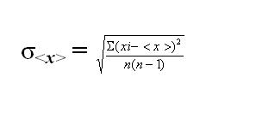

Величину влияния помехи можно оценить погрешностью, которая она вызывает.

Абсолютная погрешность - разница между ожидаемым = расчетное значение (заданное) и полученным.

Относительная погрешность - отношение абсолютной погрешности к минимальному результату шкалы измерений. http://www.kipis.ru/upload/images/Relative_error_formula.jpg

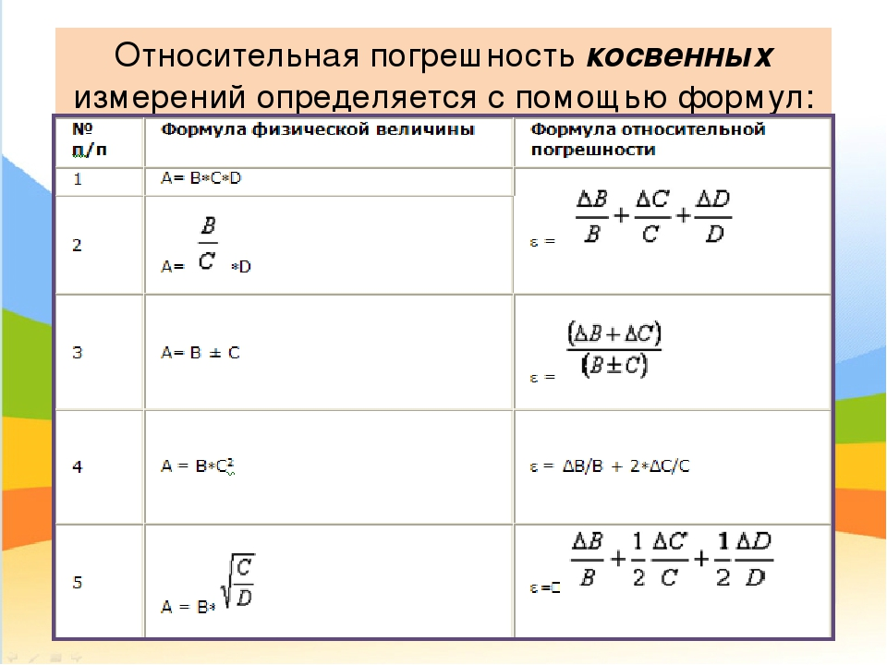

абсолютная погрешность

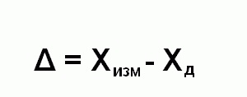

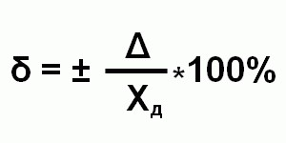

**Приведенная погрешность** – это отношение абсолютной погрешности измерения Δ к нормирующему значению Хn, постоянному во всем диапазоне измерения или его части.

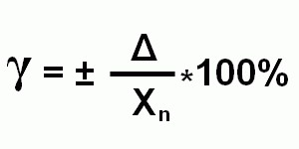

Методы борьбы с помехами

1) экранирования

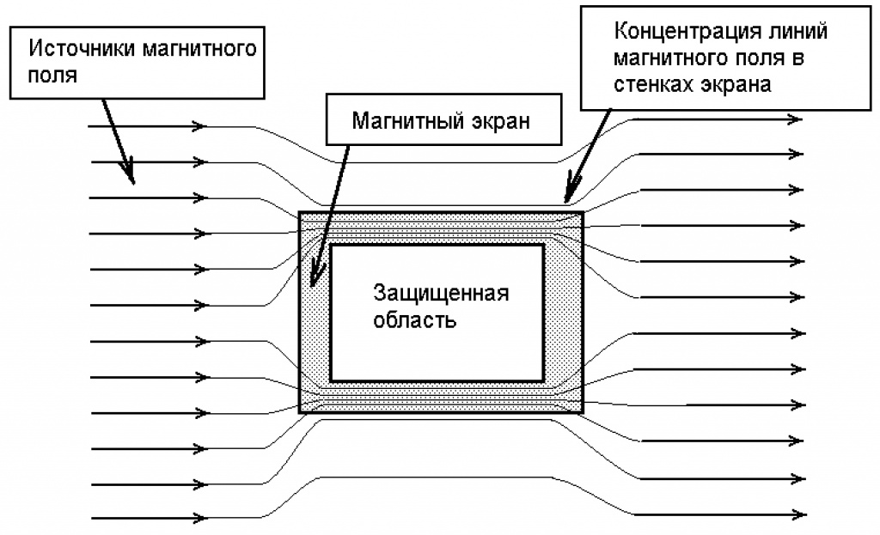

2) установка фильтров

НЧ фильтры

СЧ фильтры

ВЧ фильтры

цифровые фильтры

3) поверки - наличие эталлонной модели

4) создание корректирующих и устройств и ПИД регулирования.

5) обеспечение заземление

электромагнитный экран отражает и направляет поток электромагнитной энергии и отводит его от защищаемой области.

Электромагнитный экран – система линейная; отсюда следует, что для него справедлив принцип взаимности перемещений. Сказанное, в частности, означает, что эффективность экрана - коробки сохраняется одной и той же независимо от того расположен ли внутри него источник поля или защищенная область пространства. Это положение имеет большое практическое значение, так как при излучении эффективности экранирования позволяет ограничиться случаем расположения источника поля внутри экрана.

Количественную оценку эффективности электромагнитного экрана (эффективность экранирования) можно характеризовать отношением напряженности поля в защищенной области пространства при отсутствии экрана *Е*0, *Н*0 и при наличии его (*Е*, *Н*):

https://ok-t.ru/helpiksorg/baza4/201593279481.files/image078.png

Величина Э*Е*, *Н* может быть выражена в простых отношениях или в децибелах (дБ).

Эффективность экрана существенно зависит от характера источника поля. Разнообразие возможных источников бесконечно: однако любой реальный источник может быть с необходимой точностью представлен в виде более или менее сложной совокупности электрических диполей и витков (рамок) с током (магнитных диполей).

В основе различия поведения экрана по отношению к разным реальным источникам лежит различие в его поведении по отношению к электрическому и магнитному диполям. Последнее различие является следствием разной структуры полей этих двух источников. В свободном пространстве при

https://ok-t.ru/helpiksorg/baza4/201593279481.files/image079.png

 где *r* – расстояние от источника;

λ – длина волны, различие в структурах полей обоих источников стирается: в любой точке пространства *Е* и *Н* практически синфазны, а их отношение оказывается почти такими же, как и в плоской волне, т.е. *Е*/*Н* = 120π Ом.

При r << λ/2πотношение *Е*/*H* зависит от положения точки наблюдения. В экваториальной плоскости (плоскости, проходящей через диполя перпендикулярно к его оси) оно приближенно и определяется следующими формулами:

- для электрического диполя:

https://ok-t.ru/helpiksorg/baza4/201593279481.files/image080.png

 - для магнитного диполя

https://ok-t.ru/helpiksorg/baza4/201593279481.files/image081.png

с уменьшением *r* или увеличением *λ* (с уменьшением частоты *f*) отношение *Е* к *Н* в случае электротехнического поля растет, роль магнитной составляющей убывает, и оказывается возможным рассматривать поле как квазиэлектростатическое.

В общем случае экран не только ослабляет, но и искажает поле источника в защитной области пространства. Поэтому его эффективность различна для электрической и магнитной составляющих поля. Это обстоятельство существенно затрудняет ее количественную оценку.

Для последнего случая можно получить формулу, удобную для практических расчетов:

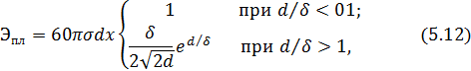

 где σ – удельная проводимость материала экрана, см/м;

*d* – толщина экрана, м;

δ – эквивалентная глубина проникновения,

т.е. расстояние, на котором электромагнитная волна ослабевает в *е* раз и отстает на π/2 .

https://ok-t.ru/helpiksorg/baza4/201593279481.files/image083.png

 где *A* – коэффициент материала;

μ*a* – абсолютная магнитная проницаемость;

*f* – частота электромагнитного излучения, Гц.

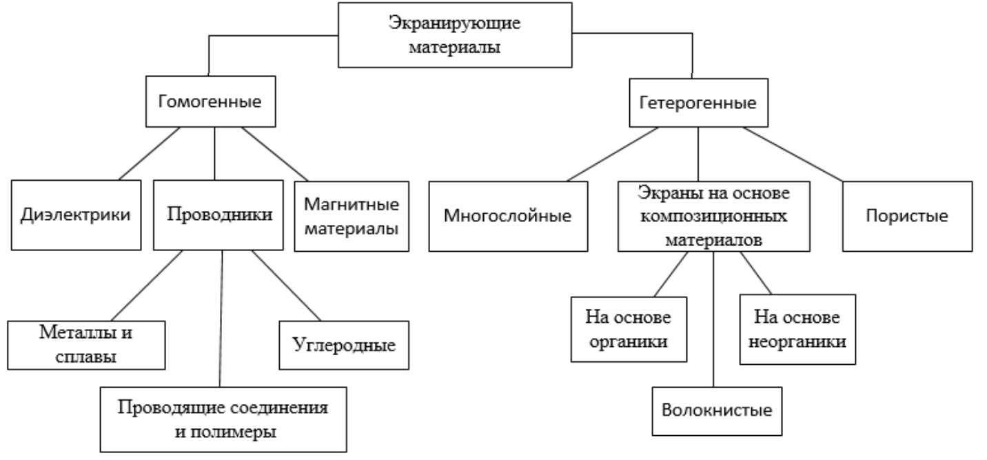

метод отсеивания помех от полезного сигнала

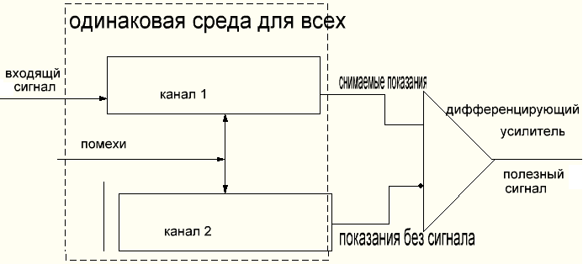

поместим два канала в одинаковую среду с одинаковыми характеристиками на один канал будем воздействовать входящим сигналом, а на другой нет. показания с двух каналов будут поступать на дифференциальный усилитель . один на канал положительный, а другой отрицательный.

Таким образом на выходе дифференциального усилителя будет полезный сигнал без момех

Математически это выглядит так.

X1= ± помеха + сигнал

X2= ± помеха

полезный сигнал =x1-x2= ± (помеха-помеха)+ сигнал

